

**Об утверждении регламента государственной услуги в области автомобильных дорог**

***Утративший силу***

Постановление акимата Акмолинской области от 20 июля 2015 года № А-8/347. Зарегистрировано Департаментом юстиции Акмолинской области 20 августа 2015 года № 4951. Утратило силу постановлением акимата Акмолинской области от 13 февраля 2020 года № А-2/57

      Сноска. Утратило силу постановлением акимата Акмолинской области от 13.02.2020 № А-2/57 (вводится в действие со дня официального опубликования).

      В соответствии с пунктом 3 статьи 16 Закона Республики Казахстан от 15 апреля 2013 года "О государственных услугах", акимат Акмолинской области **ПОСТАНОВЛЯЕТ:**

      1. Утвердить прилагаемый регламент государственной услуги "Выдача разрешения на размещение наружной (визуальной) рекламы на объектах стационарного размещения рекламы в полосе отвода автомобильных дорог общего пользования областного и районного значения".

      2. Признать утратившим силу постановление акимата Акмолинской области "Об утверждении регламента государственной услуги" от 5 марта 2014 года № А-3/73 (зарегистрировано в Реестре государственной регистрации нормативных правовых актов № 4102, опубликовано 8 мая 2014 года в газетах "Акмолинская правда" и "Арқа ажары").

      3. Контроль за исполнением настоящего постановления возложить на заместителя акима области Нурмулдина Д.Н.

      4. Настоящее постановление акимата области вступает в силу со дня государственной регистрации в Департаменте юстиции Акмолинской области и вводится в действие со дня официального опубликования.

|  |  |
| --- | --- |
| *Исполняющий обязанности* *акима области* | *К.Отаров* |

|  |  |
| --- | --- |
|  | Утвержден постановлением акимата Акмолинской области от 20 июля 2015 года № А-8/347 |

**Регламент государственной услуги "Выдача разрешения на размещение наружной (визуальной) рекламы на объектах стационарного размещения рекламы в полосе отвода автомобильных дорог общего пользования областного и районного значения"**  
**1. Общие положения**

      Сноска. Регламент - в редакции постановления акимата Акмолинской области от 30.03.2017 № А-4/128 (вводится в действие со дня официального опубликования).

      1. Государственная услуга "Выдача разрешения на размещение наружной (визуальной) рекламы на объектах стационарного размещения рекламы в полосе отвода автомобильных дорог общего пользования областного и районного значения" (далее – государственная услуга) оказывается государственными учреждениями "Управление пассажирского транспорта и автомобильных дорог Акмолинской области" и отделами жилищно-коммунального хозяйства, пассажирского транспорта и автомобильных дорог районов, городов Кокшетау и Степногорск (далее – услугодатель).

      Прием заявлений и выдача результатов оказания государственной услуги осуществляются через:

      1) канцелярию услугодателя;

      2) некоммерческое акционерное общество "Государственная корпорация" "Правительство для граждан" (далее – Государственная корпорация);

      3) веб-портал "электронного правительства": www.egov.kz, www.elicense.kz (далее – Портал).

      2. Форма оказания государственной услуги: электронная (частично автоматизированная) и (или) бумажная.

      3. Результат оказания государственной услуги – паспорт на размещение объектов наружной (визуальной) рекламы на объектах стационарного размещения рекламы в полосе отвода автомобильных дорог общего пользования областного и районного значения (далее – Паспорт).

      При обращении услугополучателя к услугодателю результат оказания государственной услуги оформляется в электронной форме, распечатывается и заверяется печатью и подписью руководителя услугодателя.

      Форма предоставления результата оказания государственной услуги: электронная и (или) бумажная.

**2. Описание порядка действий структурных подразделений (работников) услугодателя в процессе оказания государственной услуги**

      4. Для получения государственной услуги услугополучатель предоставляет документы, указанные в пункте 9 стандарта государственной услуги "Выдача разрешения на размещение наружной (визуальной) рекламы на объектах стационарного размещение рекламы в полосе отвода автомобильных дорог общего пользования областного и районного значения" утвержденного приказом Министра по инвестициям и развитию Республики Казахстан от 30 апреля 2015 года № 529 (зарегистрирован в Реестре государственной регистрации нормативных правовых актов № 11327) (далее – Стандарт).

      5. Содержание каждой процедуры (действия), входящей в состав процесса оказания государственной услуги, длительность его выполнения:

      1) сотрудник канцелярии услугодателя осуществляет прием и регистрацию документов – 15 минут;

      2) руководитель услугодателя ознакамливается с документами и определяет ответственного исполнителя - 1 час;

      3) ответственный исполнитель услугодателя рассматривает представленные документы на соответствие предъявляемым требованиям, проводит регистрацию в государственной информационной системе "Государственная база данных "Е-лицензирование" (далее – ИС ГБД "Е-лицензирование" и подготавливает Паспорт - 3 рабочих дня;

      4) руководитель услугодателя через ИС ГБД "Е-лицензирование" подписывает Паспорт – 1 час. В случае обращения услугополучателя на бумажном носителе, Паспорт распечатывается, подписывается руководителем и заверяется печатью;

      5) сотрудник канцелярии услугодателя выдает Паспорт – 15 минут.

      6. Результаты процедуры (действия) по оказанию государственной услуги, которые служат основанием для начала выполнения следующих процедур (действий):

      1) прием и регистрация документов;

      2) определение ответственного исполнителя;

      3) проверка документов, подготовка Паспорта;

      4) подписание Паспорта;

      5) выдача Паспорта.

**3. Описание порядка взаимодействия структурных подразделений (работников) услугодателя в процессе оказания государственной услуги**

      7. Перечень структурных подразделений (работников) услугодателя, которые участвуют в процессе оказания государственной услуги:

      1) сотрудник канцелярии услугодателя;

      2) руководитель услугодателя;

      3) ответственный исполнитель услугодателя.

      8. Описание последовательности процедур (действий) между структурными подразделениями (работниками) с указанием длительности каждой процедуры (действия):

      1) сотрудник канцелярии услугодателя осуществляет прием и регистрацию документов – 15 минут;

      2) руководитель услугодателя ознакамливается с документами и определяет ответственного исполнителя - 1 час;

      3) ответственный исполнитель услугодателя рассматривает представленные документы на соответствие предъявляемым требованиям, проводит регистрацию в государственной информационной системе "Государственная база данных "Е-лицензирование" (далее – ИС ГБД "Е-лицензирование" и подготавливает Паспорт - 3 рабочих дня;

      4) руководитель услугодателя через ИС ГБД "Е-лицензирование" подписывает Паспорт – 1 час. В случае обращения услугополучателя на бумажном носителе, Паспорт распечатывается, подписывается руководителем и заверяется печатью;

      5) сотрудник канцелярии услугодателя выдает Паспорт – 15 минут.

**4. Описание порядка взаимодействия с Государственной корпорацией "Правительство для граждан" и (или) иными услугодателями, а также порядка использования информационных систем в процессе оказания государственной услуги**

      9. Описание порядка обращения в Государственную корпорацию, длительность обработки запроса услугополучателя:

      процесс 1 – работник Государственной корпорации проверяет представленные документы, принимает и регистрирует заявление услугополучателя, выдает расписку о приеме документов с указанием даты и времени приема документов;

      условие 1 – в случае предоставления услугополучателем неполного пакета документов, указанных в пункте 9 Стандарта, работник Государственной корпорации отказывает в приеме документов и выдает расписку об отказе в приеме заявления;

      процесс 2 – процедуры (действия) услугодателя, предусмотренные пунктом 5 настоящего регламента;

      процесс 3 – работник Государственной корпорации в срок, указанный в расписке о приеме соответствующих документов, выдает услугополучателю готовый результат оказания государственной услуги.

      При обращении в государственную корпорацию, день приема документов не входит в срок оказания государственной услуги.

      При этом результат оказания государственной услуги услугодатель предоставляет за день до окончания срока оказания услуги

      Максимально допустимое время ожидания для сдачи пакета документов – 15 минут.

      Максимально допустимое время обслуживания – 15 минут.

      Услугополучатель либо уполномоченный представитель (юридического лица по документу, подтверждающий полномочия; физического лица по нотариально заверенной доверенности) при обращении к услугодателю либо в Государственную корпорацию предоставляет следующие документы:

      1) заявление по форме, установленной в приложении 1 к Стандарту;

      2) копия эскиза объекта с цветовым решением и размерами или его оригинал;

      3) документ, удостоверяющий личность (для идентификации личности).

      11. Описание порядка обращения и последовательности процедур (действий) услугодателя и услугополучателя при оказании государственной услуги через Портал:

      услугополучатель осуществляет регистрацию на Портале с помощью индивидуального идентификационного номера (далее – ИИН) и бизнес идентификационного номера (далее – БИН), а также пароля (осуществляется для незарегистрированных услугополучателей на Портале);

      процесс 1 – процесс ввода услугополучателем ИИН и пароля (процесс авторизации) на Портале для получения услуги;

      условие 1 – проверка на Портале подлинности данных о зарегистрированном услугополучателе через ИИН/БИН и пароль;

      процесс 2 – формирование Порталом сообщения об отказе в авторизации в связи с имеющимися нарушениями в данных услугополучателя;

      процесс 3 – выбор услугополучателем услуги, указанной в настоящем регламенте, вывод на экран формы запроса для оказания услуги и заполнение услугополучателем формы (ввод данных) с учетом ее структуры и форматных требований, прикрепление к форме запроса необходимых копий документов в электронном виде указанные в пункте 9 Стандарта, а также выбор услугополучателем регистрационного свидетельства – электронной цифровой помощи (далее – ЭЦП) для удостоверения (подписания) запроса;

      условие 2 – проверка на Портале срока действия ЭЦП и отсутствия в списке отозванных (аннулированных) регистрационных свидетельств, а также соответствия идентификационных данных (между ИИН/БИН указанным в запросе, и ИИН/БИН указанным в ЭЦП);

      процесс 4 – формирование сообщения об отказе в запрашиваемой услуге в связи с не подтверждением подлинности ЭЦП услугополучателя;

      процесс 5 – направление электронного документа (запроса услугополучателя) удостоверенного (подписанного) ЭЦП услугополучателя через шлюз "электронного правительства" в автоматизированном рабочем месте региональный шлюз "электронного правительства" для обработки запроса услугодателем;

      процесс 6 – процедуры (действия) услугодателя, предусмотренные пунктом 5 настоящего регламента;

      процесс 7 – получение результата оказания государственной услуги услуполучателем.

      Диаграмма функционального взаимодействия информационных систем, задействованных при оказании государственной услуги через Портал, указана в приложении 1 к настоящему регламенту.

      12. Подробное описание последовательности процедур (действий), взаимодействий структурных подразделений (работников) услугодателя в процессе оказания государственной услуги, а также описание порядка взаимодействия с иными услугодателями и (или) Государственной корпорацией и порядка использования информационных систем в процессе оказания государственной услуги отражается в справочнике бизнес-процессов оказания государственной услуги согласно приложению 2 к настоящему регламенту.

|  |  |
| --- | --- |
|  | Приложение 1 к регламенту государственной услуги "Выдача разрешения на размещение наружной (визуальной) рекламы на объектах стационарного размещения рекламы в полосе отвода автомобильных дорог общего пользования областного и районного значения" |

**Диаграмма функционального взаимодействия информационных систем задействованных в оказании государственной услуги через Портал**

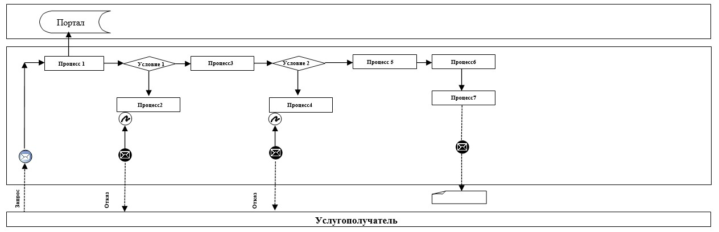

      Расшифровка аббревиатур:

      Портал – веб-портал "электронного правительства": www.egov.kz.

|  |  |
| --- | --- |
|  | Приложение 2 к Регламенту государственной услуги "Выдача разрешения на размещение наружной (визуальной) рекламы на объектах стационарного размещения рекламы в полосе отвода автомобильных дорог общего пользования областного и районного значения" |

**Справочник бизнес-процессов оказания государственной услуги "Выдача разрешения на размещение наружной (визуальной) рекламы на объектах стационарного размещения рекламы в полосе отвода автомобильных дорог общего пользования областного и районного значения"**

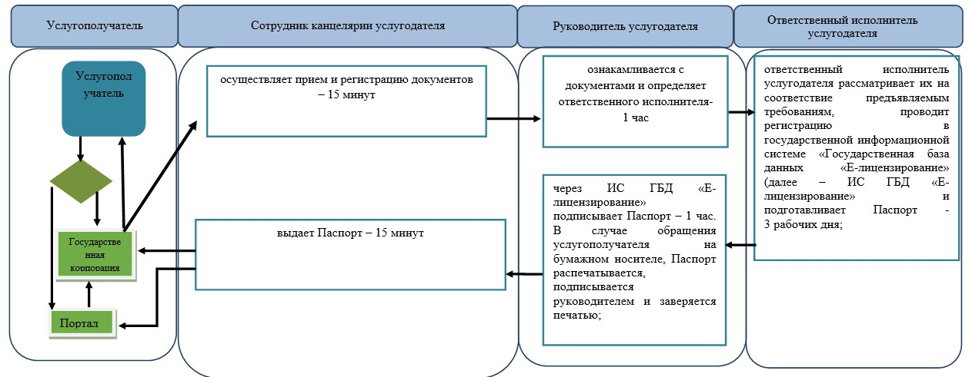

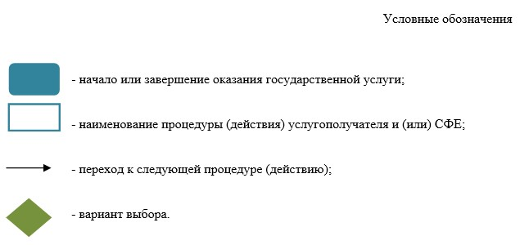

© 2012. РГП на ПХВ «Институт законодательства и правовой информации Республики Казахстан» Министерства юстиции Республики Казахстан